Тема: Органы государственной власти Российской федерации.
Орган государственной власти (государственный орган) – это часть государственного аппарата, наделённая государственно-властными полномочиями и осуществляющая свою компетенцию по уполномочию государства в установленном им порядке.
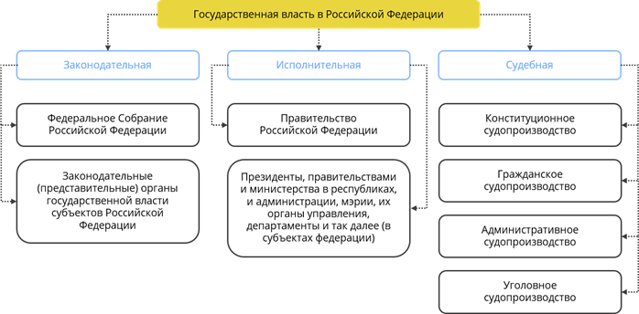
Государственная власть в Российской Федерации осуществляется на основе разделения на законодательную, исполнительную и судебную, которые самостоятельны в своей повседневной деятельности.
В соответствии с Конституцией законодательную власть в нашей стране осуществляют законодательные органы государственной власти: Федеральное Собрание Российской Федерации и законодательные (представительные) органы государственной власти субъектов Российской Федерации (государственные собрания, законодательные собрания, областные думы, парламенты и так далее).
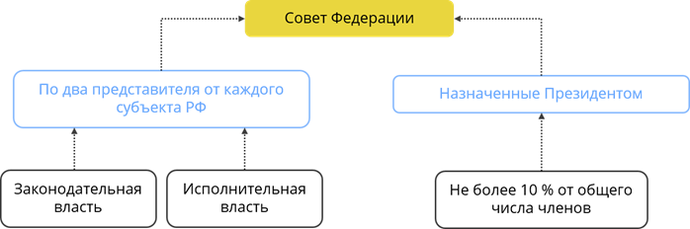
Федеральное собрание – это избираемый двухпалатный парламент России, её постоянно действующий представительный и законодательный орган. На него возложена функция издания правовых актов высшей юридической силы. Федеральное собрание состоит из двух палат: Государственной думы и Совета Федерации.
Совет Федерации является «верхней» палатой Федерального Собрания – парламента Российской Федерации.
В него входят по два представителя от каждого субъекта федерации: один представитель от законодательного и один – от исполнительного органа власти, а также «представители Российской Федерации, назначаемые Президентом Российской Федерации, число которых составляет не более 10 % от числа членов Совета Федерации – представителей от законодательных (представительных) и исполнительных органов государственной власти субъектов Российской Федерации».
Общее число членов Совета Федерации может достигать 187 человек, по два представителя от каждого субъекта России, которых насчитывается 85, и 17 сенаторов, назначенных президентом Российской Федерации. Федеральное Собрание является постоянно действующим органом.
Государственная дума является «нижней» палатой Федерального Собрания – парламента Российской Федерации.
Состоит из 450 депутатов, избираемых всем населением страны сроком на 5 лет. Депутатом может быть избран гражданин Российской Федерации, достигший 21 года и имеющий право участвовать в выборах (причём одно и то же лицо не может быть одновременно депутатом Государственной думы и членом Совета Федерации).
Выборы депутатов Государственной думы проводятся по смешанной системе: 225 депутатов Государственной думы избираются по одномандатным избирательным округам (один округ – один депутат), а другие 225 депутатов – по федеральному избирательному округу пропорционально числу голосов избирателей, поданных за партийные списки кандидатов.
Каковы предметы ведения Государственной Думы и Совета Федерации?
Предмет ведения – это круг вопросов, решаемых высшими органами государственной власти с помощью установленных конституцией и другими законодательными актами полномочий этих органов.
В совместном ведении обеих палат находятся:
· обсуждение и принятие законов;
· обсуждение и принятие федерального бюджета;
· установление налогов и сборов, финансовое регулирование;
· ратификация международных договоров, вопросы войны и мира;
· вопросы статуса и защиты государственных границ.
В ведении государственной Думы находятся:
· дача согласия президенту на назначение Председателя Правительства Российской Федерации;
· решение вопроса о доверии правительству;
· заслушивание ежегодных отчётов правительства о результатах его деятельности, в том числе по вопросам, поставленным Государственной Думой;
· назначение на должность и освобождение от должности Председателя Центрального банка;
· назначение на должность и освобождение от должности Председателя Счётной палаты и половины состава её аудиторов;
· назначение на должность и освобождение от должности Уполномоченного по правам человека;
· объявление амнистии;
· выдвижение обвинения против Президента Российской Федерации для отрешения его от должности;
· назначение пяти членов Центральной избирательной комиссии.
К ведению Совета Федерации относятся:
· утверждение изменения границ между субъектами Российской Федерации;
· утверждение указов Президента Российской Федерации о введении военного или чрезвычайного положения;
· решение вопроса о возможности использования Вооружённых Сил Российской Федерации за пределами страны;
· назначение выборов Президента Российской Федерации;
· отрешение Президента Российской Федерации от должности;
· назначение на должность судей Конституционного Верховного Суда Российской Федерации;
· назначение на должность и освобождение от должности Генерального прокурора и заместителей Генерального прокурора Российской Федерации;
· назначение на должность и освобождение от должности заместителя Председателя Счётной палаты и половины состава её аудиторов;
· назначение пяти членов Центральной избирательной комиссии.
Исполнительную власть в нашей стране осуществляет Правительство Российской Федерации – это высший исполнительный орган, возглавляющий единую систему исполнительной власти на всей территории России.
Процедура формирования Правительства начинается с того, что президент выбирает по своему усмотрению кандидатуру Председателя Правительства и вносит её на рассмотрение Государственной Думы для получения согласия. Государственная Дума рассматривает представленную кандидатуру в течение недели. Согласие Государственной Думы выражается тайным голосованием, при этом необходимо получить большинство голосов от общего состава. После трёхкратного отклонения представленных кандидатур Президент назначает Председателя Правительства по своему усмотрению, распускает Государственную Думу и назначает новые выборы в Думу.
После получения согласия Государственной Думы Президент назначает Председателя Правительства, который в течение недельного срока представляет Президенту предложения по кандидатурам федеральных министров. Президент производит назначения.
Не все федеральные органы исполнительной власти находятся в ведении Председателя Правительства. Исключение составляет ряд федеральных структур, руководство деятельностью которых осуществляет Президент. Так, к юрисдикции главы государства относятся министерства обороны, внутренних дел, иностранных дел, Федеральная служба безопасности и некоторые другие федеральные органы исполнительной власти.
На основании Конституции правительство осуществляет следующие полномочия:
· разрабатывает и представляет Государственной Думе федеральный бюджет и обеспечивает его исполнение;
· представляет Государственной Думе отчёт об исполнении федерального бюджета;
· представляет Государственной Думе ежегодные отчёты о результатах своей деятельности, в том числе по вопросам, поставленным Государственной Думой;
· обеспечивает проведение в государстве единой финансовой, кредитной и денежной политики;
· обеспечивает проведение в стране единой государственной политики в области культуры, науки, образования, здравоохранения, социального обеспечения, экологии;
· осуществляет управление федеральной собственностью;
· осуществляет меры по обеспечению обороны страны, государственной безопасности, реализации внешней политики;
· осуществляет меры по обеспечению законности, прав и свобод граждан, охране собственности и общественного порядка, борьбе с преступностью;
· осуществляет иные полномочия, возложенные на него Конституцией, федеральными законами, указами Президента Российской Федерации.
Исполнительная власть в субъектах федерации представлена: президентами, правительствами и министерствами в республиках, и администрациями, мэриями, их органами управления, департаментами и так далее (в субъектах федерации).
Судебная власть – это обусловленный разделением властей вид государственной власти, связанный с осуществлением правосудия посредством конституционного, гражданского, административного и уголовного судопроизводства.
Судебная власть осуществляется посредством конституционного, гражданского, административного и уголовного судопроизводства.
Все суды в нашей стране можно сгруппировать в два блока: Конституционный суд Российской Федерации, а также Верховный суд Российской Федерации и суды, в отношении которых он осуществляет судебный надзор.
Конституционный суд Российской Федерации:
· разрешает дела о соответствии всех законов и нормативных актов Конституции Российской Федерации;
· рассматривает дела о нарушениях конституционных прав и свобод граждан;
· даёт толкование Конституции Российской Федерации;
· разрешает споры между органами власти.
Конституционный Суд Российской Федерации состоит из 19 судей, которые назначаются Советом Федерации по предложению Президента.
Запросы на проверку соответствия различных правовых актов Конституции России в Конституционный Суд могут направлять Президент, обе палаты Федерального Собрания, Правительство России, Верховный Суд и органы законодательной и исполнительной власти субъектов федерации. Обращаться в Конституционный Суд могут и граждане России, если они считают, что тот или иной закон, который применяется при разрешении конкретного дела, нарушает их конституционные права и свободы.
Конституционному суду напрямую не подчиняются никакие суды, в том числе конституционные (уставные) суды субъектов федерации, хотя его решения могут иметь существенное значение для всех судов страны и тем самым влиять в целом на судебную практику, а равно и на практику других правоохранительных органов.
Верховный Суд Российской Федерации – это высший судебный орган государства как по делам общей юрисдикции, так и по разрешению экономических споров.
Верховный Суд:
· осуществляет надзор за деятельностью судов общей юрисдикции, включая военные суды;
· изучает и обобщает судебную практику, анализирует судебную статистику и даёт разъяснения по вопросам судебной практики;
· рассматривает апелляции и кассации в пределах своей компетенции;
· решает вопросы, связанные с международными договорами России.
В отличие от Конституционного суда, Верховному суду отведено несколько иное место. У него есть свои подсистемы судов:
Специализированные суды (по рассмотрению гражданских и административных дел) – рассматривают только административные и гражданские дела по определённым категориям, касающимся некоторых групп населения или определённых видов деятельности.
К таким судам относится: суд по интеллектуальным правам – это специализированный суд, который разбирает споры, связанные с охраной результатов интеллектуальной деятельности, с патентными правами, правами на секреты производства (ноу-хау) и так далее.
· Верховные суды республик, суды краёв, областей, городов федерального значения, автономных округов, автономной области.
· Районные суды.
· Мировые судьи.
Рассматривают гражданские, экономические споры, уголовные и административные дела.
· Военные суды.
· Военные (флотские) окружные суды.
· Военные (флотские) гарнизонные суды.
Осуществляют судебную власть в войсках, органах и формированиях, где предусмотрена военная служба.
· Арбитражные суды.
· Арбитражные суды округов.
· Арбитражные апелляционные суды.
· Арбитражные суды субъектов Российской Федерации.
Арбитражные суды рассматривают дела по экономическим спорам и другие дела, связанные с осуществлением предпринимательской и иной экономической деятельности.
Согласно Конституции, Президент Российской Федерации прямо не относится ни к одной из ветвей власти, обеспечивая их согласованное функционирование.
Президент Российской Федерации – это глава Российского государства, занимает высшее место в иерархии государственных органов, обеспечивает стабильность и преемственность механизма государственной власти, осуществляет верховное представительство РФ на международной арене.
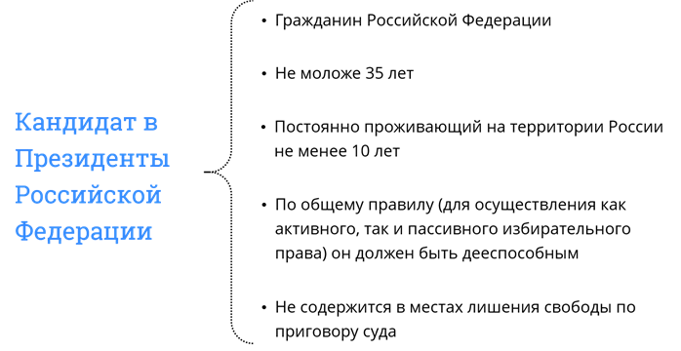
Какие требования предъявляются к кандидатам на пост Президента?
Это должен быть гражданин Российской Федерации не моложе 35 лет, постоянно проживающий на территории России не менее 10 лет. По общему правилу (для осуществления как активного, так и пассивного избирательного права) он должен быть дееспособным и не содержаться в местах лишения свободы по приговору суда.
Один человек не может занимать пост более двух сроков подряд. Порядок выборов устанавливается Федеральным законом «О выборах Президента Российской Федерации». Срок полномочий Президента – 6 лет (с выборов 2012 г.).
Можно выделить следующие основные функции Президента Российской Федерации:
· Является гарантом Конституции РФ, прав и свобод человека и гражданина.
· Принимает меры по охране суверенитета РФ, её независимости и государственной целостности.
· Обеспечивает согласованное функционирование и взаимодействие органов государственной власти.
· Определяет основные направления внутренней и внешней политики государства.
· Представляет Российскую Федерацию внутри страны и в международных отношениях.

Основные полномочия Президента Российской Федерации можно разделить по сферам деятельности.
Правотворческая деятельность президента заключается в издании указов и распоряжений, обязательных для исполнения на всей территории страны. Как глава государства, президент подписывает все федеральные законы.
В сфере правового статуса личности президент предоставляет гражданство и политическое убежище в России. Обладает правом помилования. Награждает государственными наградами РФ, присваивает почётные звания, высшие военные и высшие специальные звания.
В сфере федеративного устройства государства назначает и освобождает полномочных представителей президента в федеральных округах. Приостанавливает действие органов исполнительной власти субъектов федерации в случае их противоречия обязательствам Российской Федерации или нарушения прав и свобод человека и гражданина. Назначает и освобождает от должности глав субъектов Российской Федерации.
В отношениях с парламентом президент назначает выборы в Государственную Думу. Назначает членов Совета Федерации. Обладает правом законодательной инициативы. Имеет право вето. Обращается к Федеральному собранию с ежегодными посланиями об основных направлениях внутренней и внешней политики. Распускает Государственную Думу в установленном законом порядке.
В отношениях с органами исполнительной власти президент назначает с согласия Государственной Думы Председателя Правительства, определяет структуру Правительства Российской Федерации. Назначает и освобождает от должности заместителей Председателя Правительства и федеральных министров. Принимает решение об отставке Правительства. Отменяет постановления и распоряжения Правительства РФ, противоречащие Конституции РФ и федеральным законам.
Отношения с органами судебной власти: президент выдвигает кандидатуры на должности судей Конституционного и Верховного судов. Назначает судей других федеральных судов. Предлагает кандидатуру Генерального прокурора Российской Федерации.
В сфере обороны и безопасность страны президент является Верховным главнокомандующим Вооружёнными силами. Утверждает военную доктрину. Вводит в случае необходимости на территории РФ или отдельных её местностей военное или чрезвычайное положение.
В сфере внешней политики президент ведёт переговоры и подписывает международные договоры. Назначает и отзывает послов и других дипломатических представителей в иностранных государствах и международных организациях.

Ответить на следующие вопросы:
1. Дайте определение понятию орган государственной власти (государственный орган).
2. Дайте характеристику законодательным органам власти Российской федерации.
3. Дайте характеристику исполнительным органам власти Российской федерации.
4. Зачем нужен пост Президента Российской Федерации?

